**UNIVERSIDAD AUTÓNOMA DEL ESTADO DE MÉXICO**

**CENTRO UNIVERSITARIO UAEM ATLACOMULCO**

**LICENCIATURA EN INGENIERÍA EN COMPUTACIÓN**

**PERIODO EDUCATIVO 2019-B**

**PRÁCTICA:** APUTADORES Y ESTRCUTURAS DENTRO DE ESTRUCTURAS

**UNIDAD DE APRENDIZAJE:** ESTRUCTURA DE DATOS

**DOCENTE:** M. EN T. DE INF. JULIO ALBERTO DE LA TEJA LÓPEZ

**ALUMNO:**

LUIS ALBERTO LORENZO GONZALEZ

CENTRO UNIVERSITARIO UAEM ATLACOMULCO, ESTADO DE MÉXICO A SEPTIEMBRE DEL 2019

INTRODUCCION

Este programa lo que hace es trabajar con apuntadores y estructuras dentro de estructuras, se trabaja en el leguaje de c++ para poder hacer este programa, posteriormente se trabaja con git para poder subirlo a la plataforma, esto se hace mediante un git bash en la carpeta la cual queramos subir, teniendo esto se crea un repositorio en la plataforma de git hub para esto en la plataforma deben aparecer 2 commits para que la práctica haya concluido satisfactoriamente.

DESARROLLO

En esta captura se muestra el inicio del git bash se observan los pasos que se fueron siguiendo, primero se la git init para iniciar, el segundo comando es para señalar que se va a adherir algo, después viene el commit que es la descripción del programa finalmente se le introduce el ultimo comando que es el git push esto para subir el commit a la plataforma en línea.

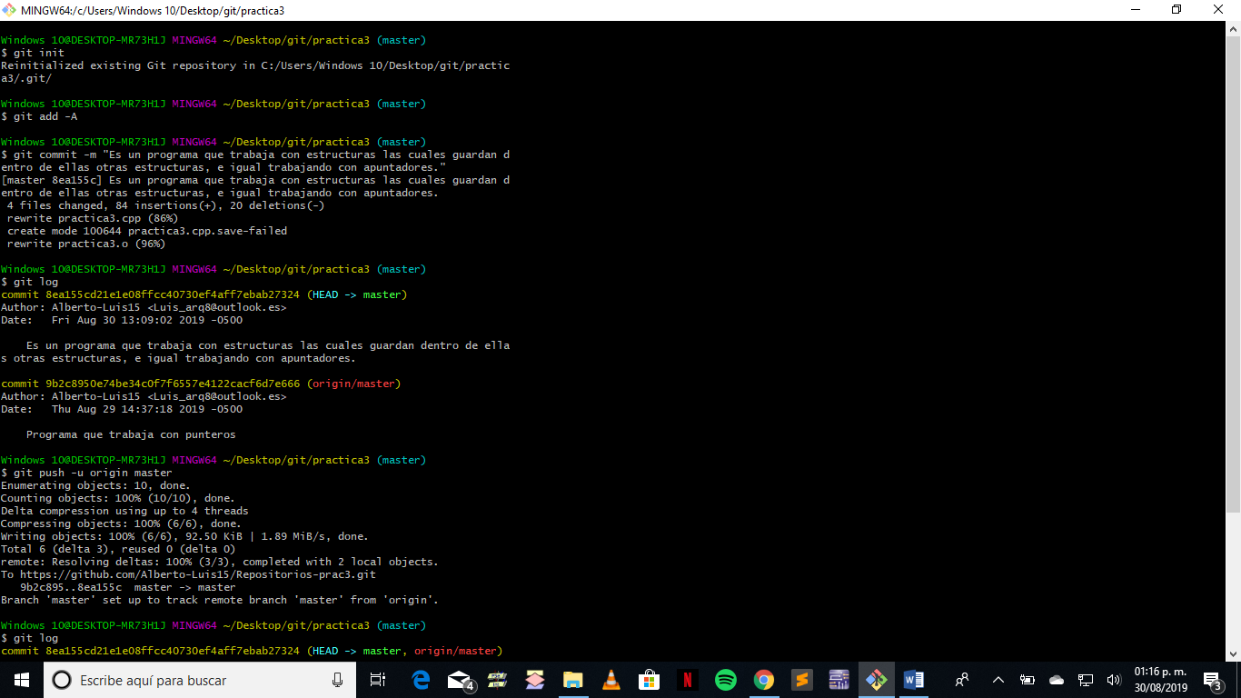

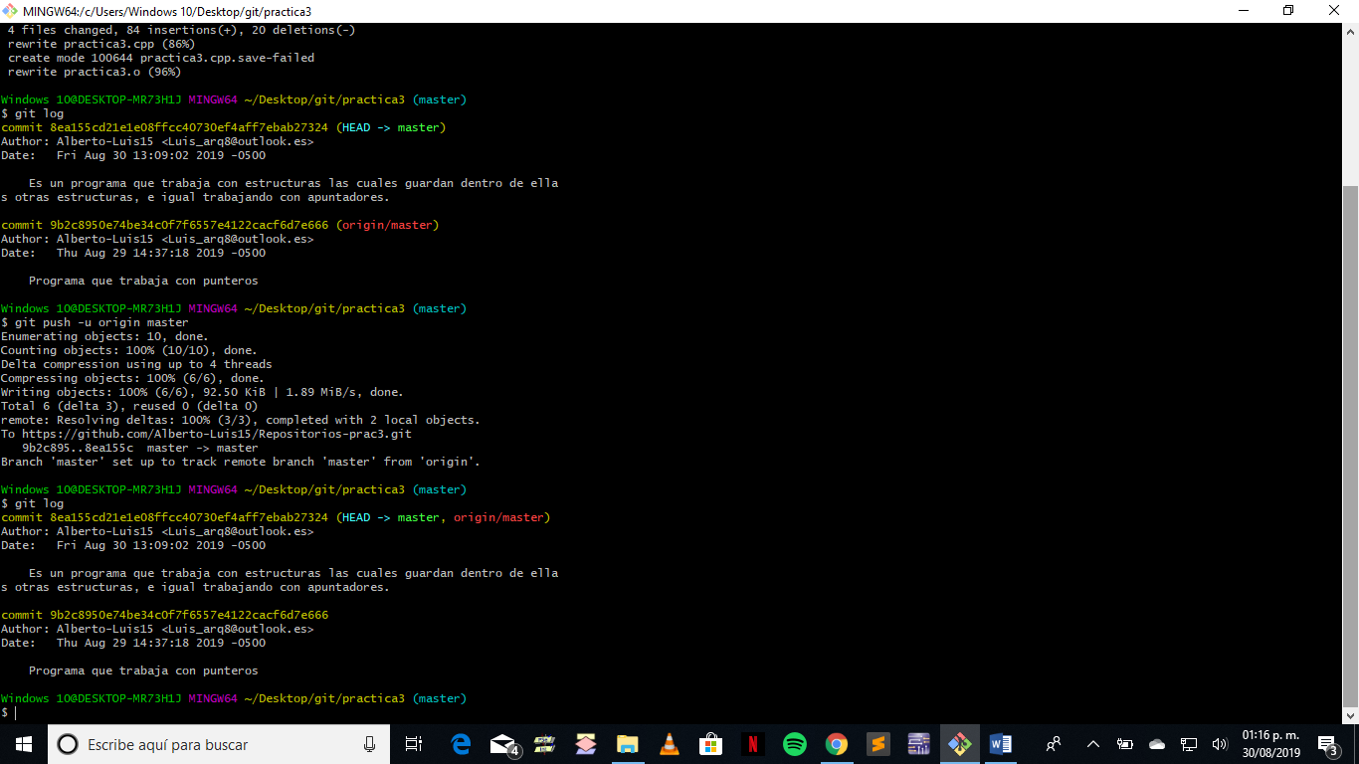

Se muestra como ya cambio el origin master al segundo commit.

En estas segundas capturas se muestra como efectivamente ya hay dos commits en el mismo repositorio en git hub.

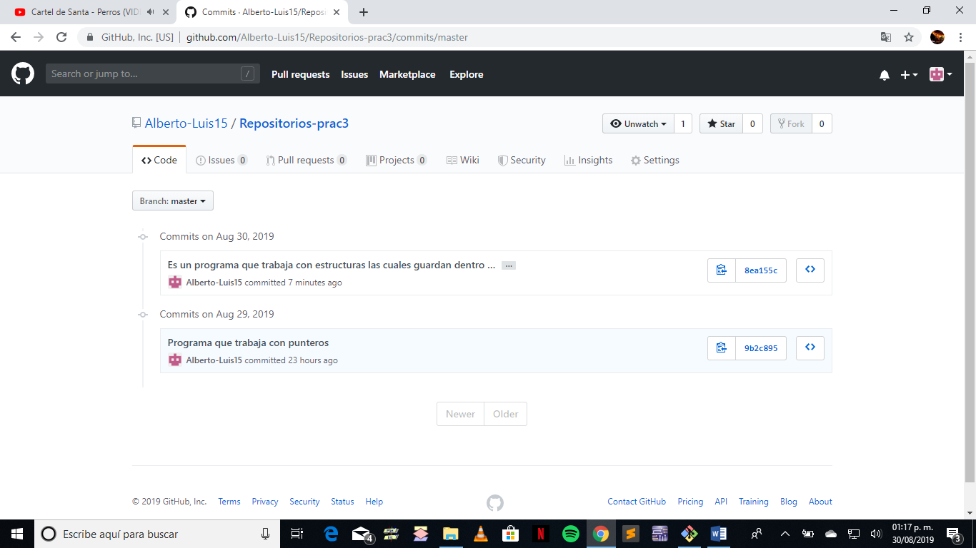

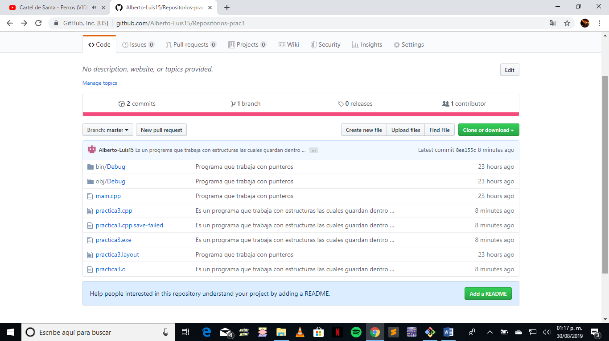

CONCLUSIONES

Cada día se van aprendiendo nuevas cosas mediante diversos programas, estos ayudan en diversas cosas en la vida cotidiana, se pueden encontrar algunas complicaciones en el desarrollo de la práctica, pero esto es algo debemos ir solucionando mediante la estimulación de nuestro criterio e investigación para poder finalizar completamente bien lo que hemos inicializado.